Фрагмент карты градостроительного зонирования, карты с отображением границ территориальных зон и территорий, в границах которых предусматривается осуществление деятельности по комплексному и устойчивому развитию территории
(согласно внесенных изменений в генеральный план муниципального образования город Камень-на-Оби Алтайского края, утвержденным решением Каменскойгородской думой Алтайского края от 27.02.2024 № 04)

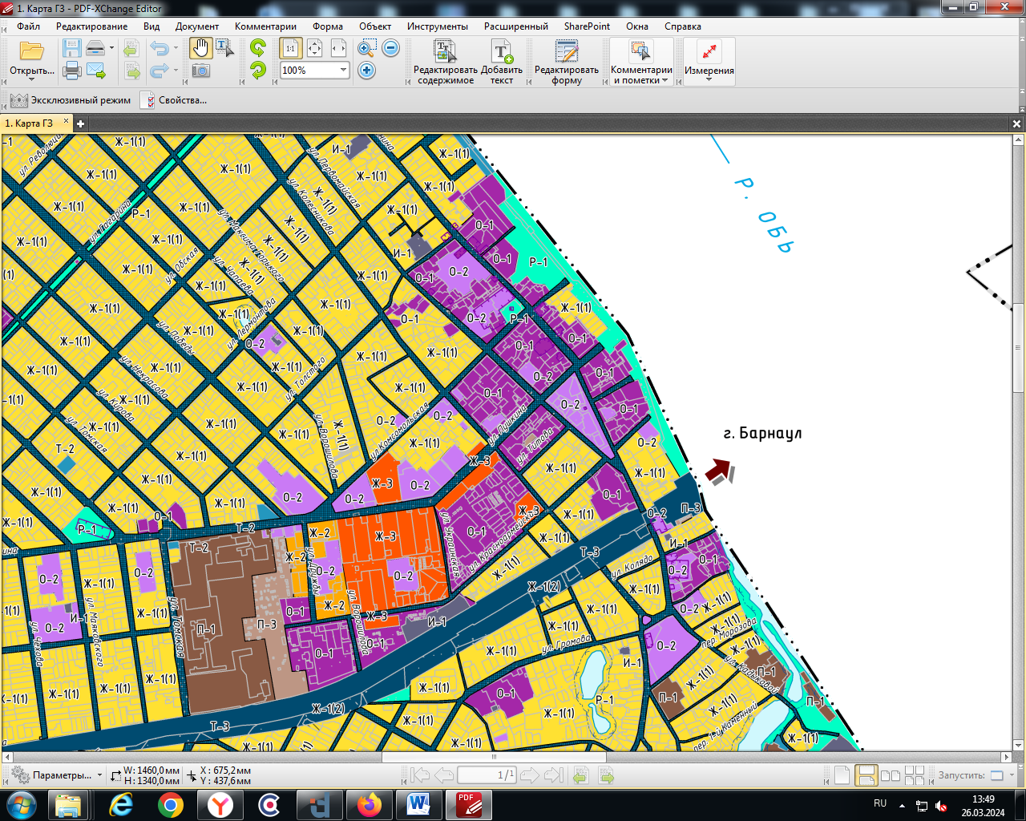
Зона застройки индивидуальными жилыми домами (Ж-1(1))(г.Камень-на-Оби, ул. Колесникова, 75)
- ОСНОВНЫЕ ВИДЫ И ПАРАМЕТРЫ РАЗРЕШЁННОГО ИСПОЛЬЗОВАНИЯ ЗЕМЕЛЬНЫХ УЧАСТКОВ И ОБЪЕКТОВ
Индивидуальное жилищное строительство, малоэтажная многоквартирная жилая застройка, для ведения личного подсобного хозяйства, блокированная жилая застройка, хранения автотранспорта, историко- культурная деятельность,
2. УСЛОНО РАЗРЕШЕННЫЕ ВИДЫ И ПАРАМЕТРЫ РАЗРЕШЁННОГО ИСПОЛЬЗОВАНИЯ ЗЕМЕЛЬНЫХ УЧАСТКОВ И ОБЪЕКТОВ КАПИТАЛЬНОГО СТРОИТЕЛЬСТВА
Среднеэтажная жилая застройка; обслуживание жилой застройки; религиозное использование; магазины; общественное питание; площадка для занятия спортом; обеспечение внутреннего правопорядка.

